**28.4.2018 – Anreise des AAC**

Die Anfahrt erfolgt über die B87 (St.Veit, Friesach, Zeltweg, Leoben, Mürzzuschlag, Semmering, Neunkirchen, Wien)

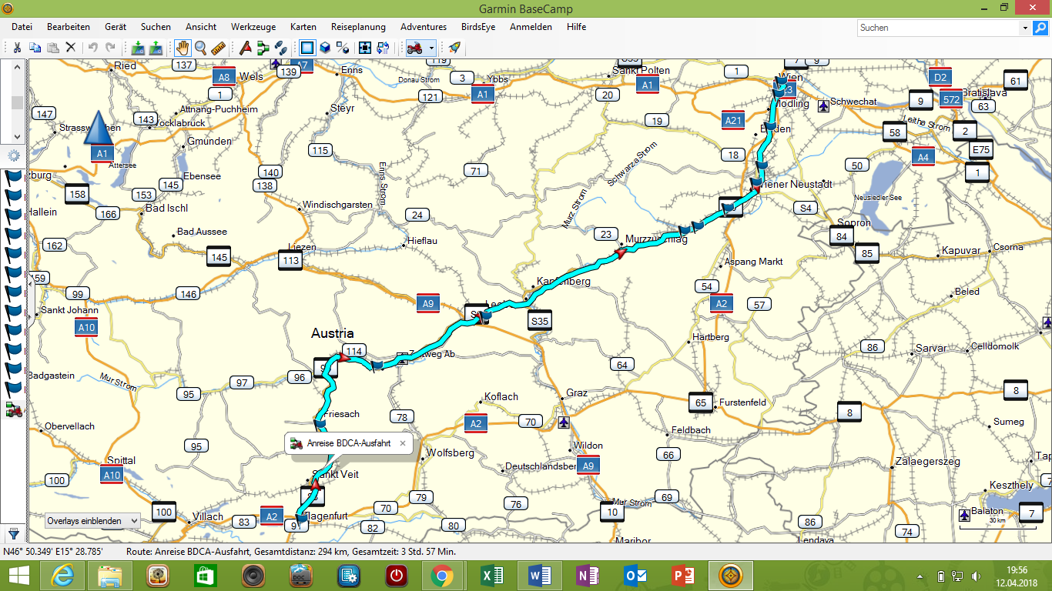

**29.4.2018 – Gemeinsame Ausfahrt BDCA,** die schönsten Teile von NÖ (z.B. Wachau)  
Gemeinsame Abendveranstaltung

**Hinfahrt**

Wien – Hotel (**09:00) - 1** Wiener Wald, Tulbinger Kogel, **Dunkelsteiner Wald (15 Minuten Pause)**, Wachau Ostufer, Krems, Armschlag (Mohnwirt)

**Mittagessen 12:15 bis 13:40** (1 Std. 25 Min)

Fahrzeit: 3 Std. + 15 Min. Rauch/Pinkel Pause = ges: 3 Std. 15 Minuten

KM 148  
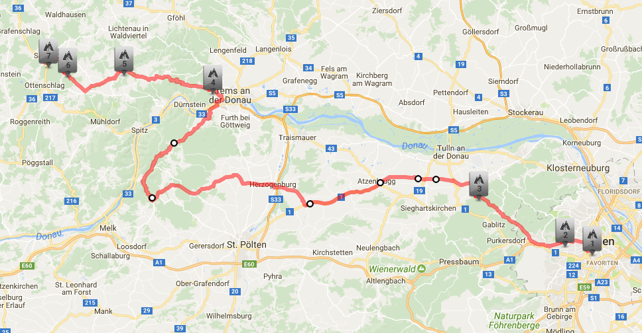

Mahlzeit - sehr zu empfehlen das Bratl und die Mohnnudeln - Es gibt auch frische Mohnzelten zum mitnehmen - werden extra für uns frisch zubereitet (hierzu würde ich bis zur Abfahrt (09:00) die Menge benötigen (Einheit je 3 Stk. Im Sackerl)

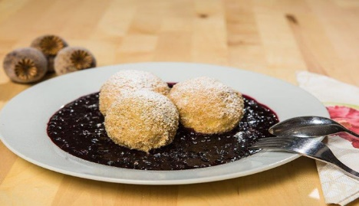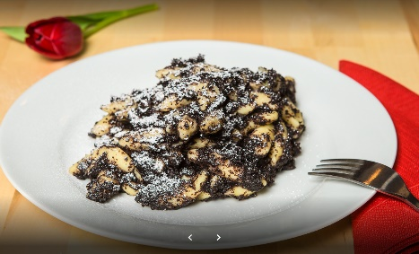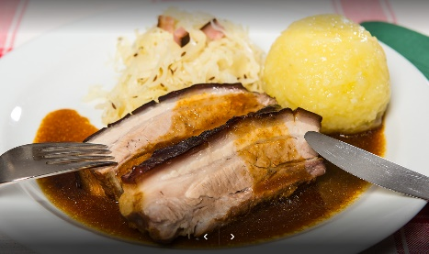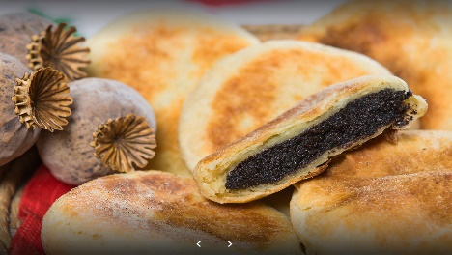Um einen reibungslosen Mittagstisch zu gewähleisten ersuche ich um entsprechende Vorbestellung Bitte spätestens vor Abfahrt (29.04. 09:00) damit ich tel. Nachricht geben kann.

|  |
| --- |
| pers. Empfehlung des Roadcaptain |
|  | Anzahl |
| Mohnschöberlsuppe |  |
| Knoblauchkräutersuppe mit Brotchips |  |
| Mohnfrittatensuppe |  |
| **Uriges Brat’l mit Waldviertler Knödel und warmen Krautsalat** |  |
| Jungrind in der Wurzelrahmsoße mit Waldviertler Knödel und Preiselbeeren |  |
| **Waldviertler Karpfenfilet im Graumohnmantel mit Erdäpfelsalat und Kräutersoße** |  |
| **Mohnwirtschnitzel in Mohnpanier mit Bio- Dinkelreis und Preiselbeerbirne** |  |
| Surschnitzel mit Erdäpfelsalat |  |
| Geröstete Waldviertler Knödel mit Ei und Blattsalat |  |
| Mohndorf- Salat: Blattsalat mit Mohnkäse, Apfelspalten und Kürbiskernen |  |
| **Hausgemachte handgewutzelte Mohnnudeln mit Rum** |  |
| Mohnknödel mit Hollerkoch |  |
| **Mohnzelten 3er Sackerl zum mitnehmen** |  |
| diverse Desserts von der Karte |  |

<http://www.mohnwirt.at> Mohnwirt Neuwiesinger , Armschlag 3525 Sallingberg 02872/7421

Es stehen uns im Hof bzw. am Gelände ein reservierter Parkplatz für ca. 40-50 Bikes zur Verfügung!

**Derzeit sind angemeldet (endgültige Teilnehmerzahl nach dem 15.4.)**

|  |  |  |
| --- | --- | --- |
| **Teilnehmer** | **Bikes** | **Personen** |
| **Alpe Adria Chapter** |  | **8** |
| **Blue Danube Chapter** | **8** | **9** |

**Rückfahrt**

**Armschlag (Mohnwirt) 13:40**  
Ottenschlag – Mühldorf – Weißenkirchen (Wachau – Westufer)-Dürnstein (30 Minuten Aufenthalt) Krems – Wagramer Weinstraße – Riederberg **- Hotel (Webgasse 23) ca. 17:00**

Fahrzeit 2 Std. 40 Minuten + Pause (**Dürnstein 40 Minuten)** Dauer ges. 3 Std. 20 Minuten

KM 132

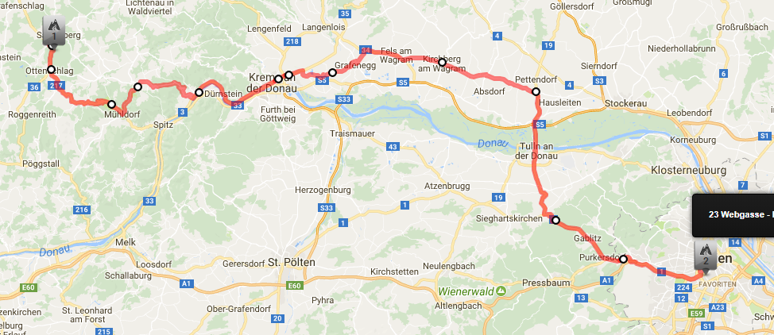

**Ges. Strecke 280 km**

Start 09:00 und Ziel 17:00 – Hotel Webgasse 23, 1060 Wien

**30.4.2018 – Gemeinsame Ausfahrt BDCA**

**Geführte Tour des AAC**

Vom Hotel Richtung Bratislava. Stopp in Kittsee, Besuch der Schokoladefabrik Hauswirth, danach geht es neben dem Neusiedlersee vorbei nach Ungarn und dort nach Köszeg, wo wir zu Mittag essen. Dann über das Burgenland und Niederösterreich zurück nach Wien.

**Ges. Strecke 280 km**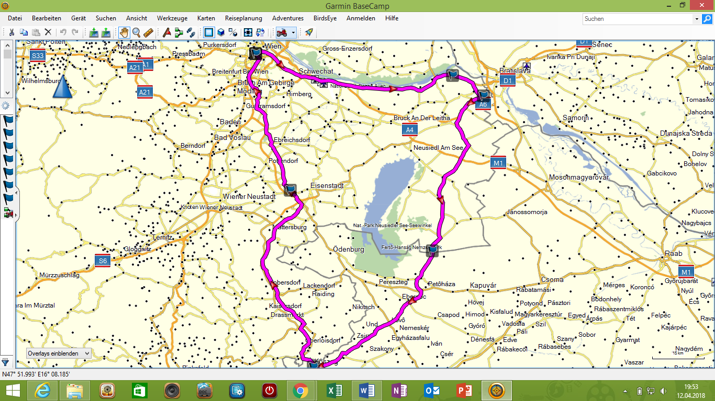

**1.5.2018 – Heimreise des AAC**

Die Rückfahrt erfolgt voraussichtlich über die Autobahn A2 bis nach Graz, wo wir dann unsere steirischen Kollegen verabschieden, und die Weiterfahrt nach Klagenfurt in Angriff nehmen.